Apêndice A - Material Suplementar
Examinando os cigarros eletrônicos como um tratamento para cessação do tabagismo: uma análise aprofundada de revisão umbrella
Renée O’Leary; Giusy Rita Maria La Rosa; Riccardo Polosa

Conteúdo
1. Sintaxe de busca
2. Lista de verificação para extração de dados
3. Relatório de observações de viés de relato
4. Revisões sistemáticas excluídas
5. Tabela Suplementar 1 - Pontuações e classificação AMSTAR2
6. Cálculo do CCA

1. Sintaxe de busca
Cochrane Database of Systematic Reviews
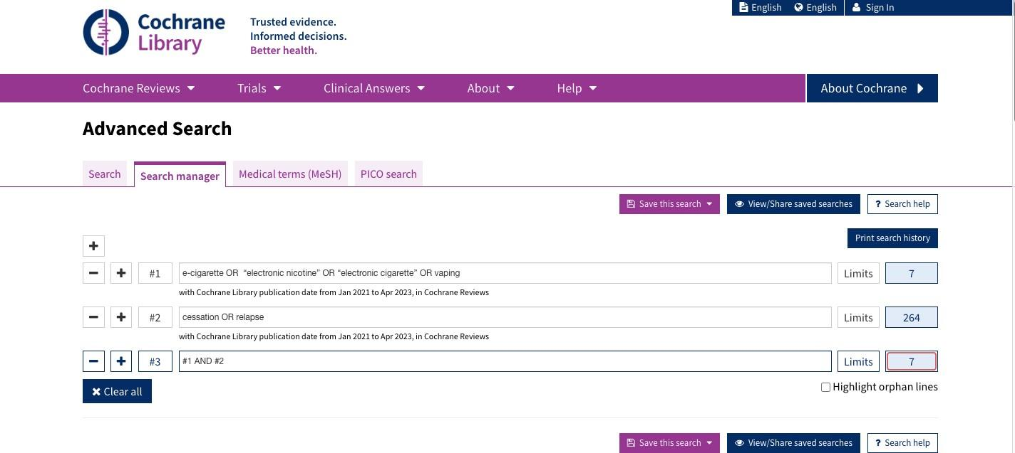

Embase (Ovid)
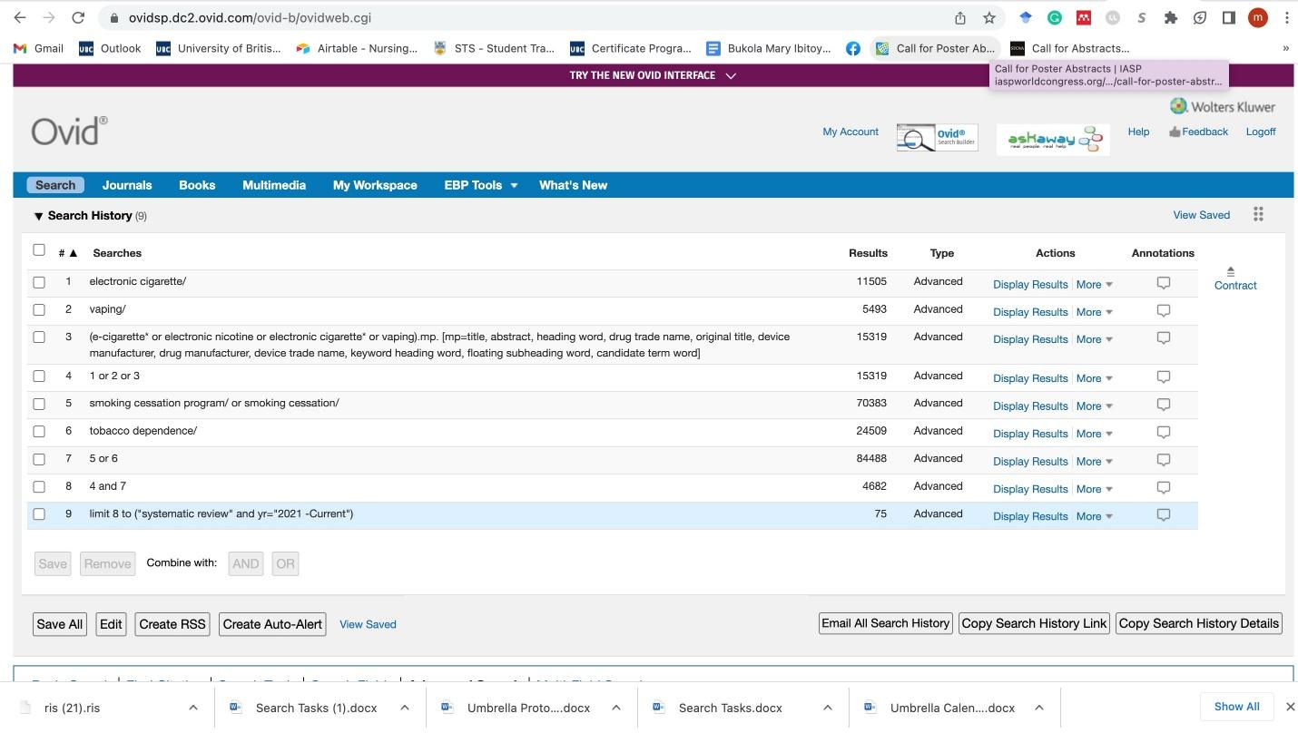
Epistemonikos
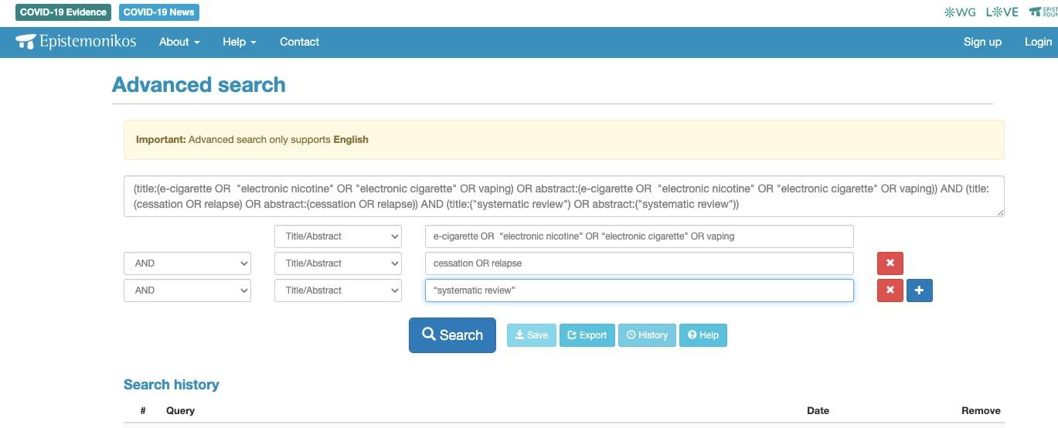

PROSPERO
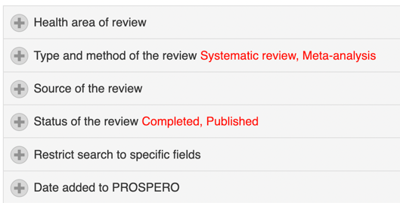
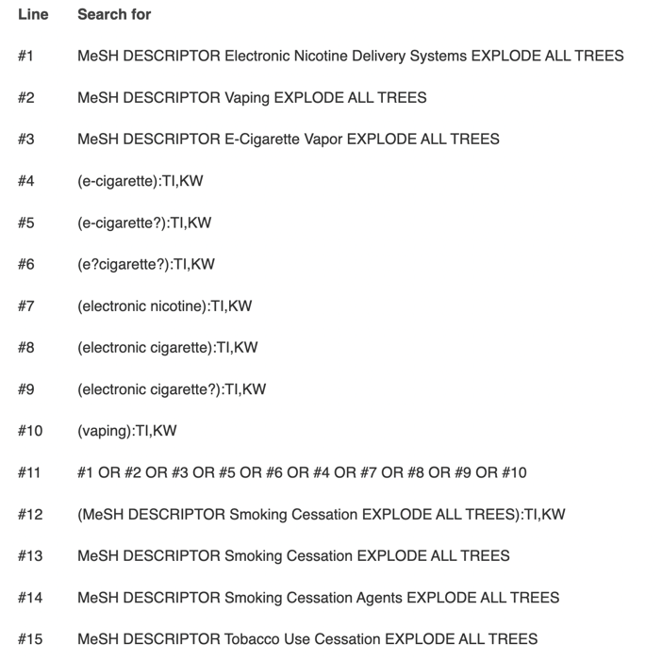
PubMed
Search: ((((e-cigarette[Title/Abstract]) OR ("electronic cigarette"[Title/Abstract])) OR (vape[Title/Abstract])) OR (ENDS[Title/Abstract])) AND (cessation[Title/Abstract]) Filters: Systematic Review, from 2021 - 2023 Sort by: Most Recent

Scopus (Elsevier)
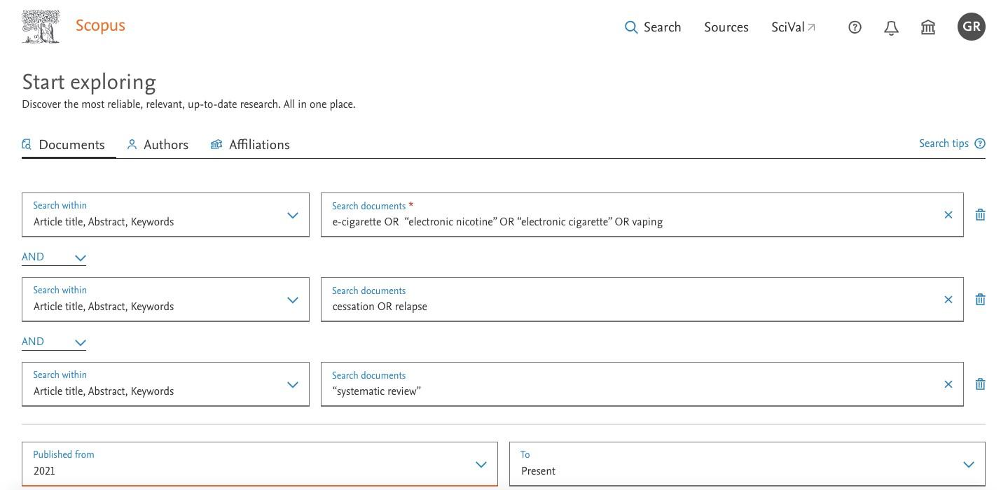

McMaster’s Health Evidence
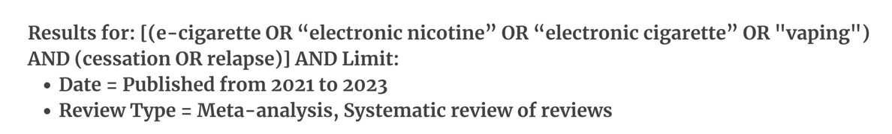
MedNar
Search:
Full Record: (e-cigarette OR “electronic nicotine” OR “electronic cigarette” OR vaping) AND (cessation OR relapse) AND “systematic review”
Open Grey
WorldWide Science
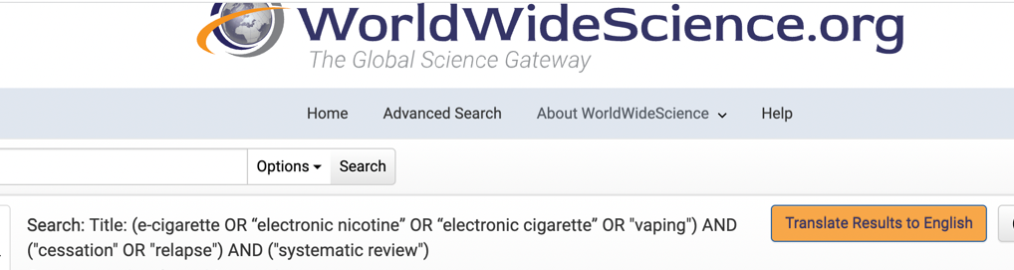

2. Lista de verificação para extração de dados
Protocol available? (published, PROSPERO, unpublished, none reported) and RETRIEVE
Search dates:
Databases searched:
Secondary search method(s):
Significant exclusions (research design, industry-funded):
Number of primary studies included:
Risk of bias assessment tool(s):
Method(s) of analysis:
Quit rate data:
Comparative effectiveness data:
GRADE or overall quality assessment:
Conclusion quote:
Funder:
Authors COI:

3. Relatório de observações de viés de relato
Instruções para Indicadores de Viés
- Viés de apresentação dos resultados não significativos
  - Os resultados não significativos são discutidos ou apresentados na conclusão como indicativos de uma direção de efeito?
  - Cite os dados e inclua trechos do relatório.
- Omissão de resultados
  - Algum resultado apresentado na seção de resultados foi omitido na discussão?
  - Cite o resultado omitido.
- Viés de referência unilateral
  - A seção de discussão cita apenas estudos que apoiam suas conclusões?
- Enquadramento por ênfase excessiva ou insuficiente nos resultados
  - Certos resultados recebem muito mais ou muito menos espaço (contagem de palavras) em comparação com outros, especialmente análises de subgrupos?
  - Os desfechos secundários recebem mais destaque na discussão do que os desfechos primários?

Dependência excessiva de valores-p
- Os resultados estatisticamente significativos são discutidos também em termos de sua relevância clínica?
Discrepâncias nos dados
- Algum dado foi relatado de maneira inconsistente?
Desvios não relatados do protocolo
- Verifique especificamente:
  - Omissões de análises planejadas;
  - Análises realizadas na revisão que não foram planejadas no protocolo;
  - Alterações na designação de desfechos primários e secundários;
  - Alterações nos critérios de inclusão/exclusão.
- Anote quaisquer itens do protocolo que não foram realizados na revisão.
- Anote quaisquer itens na revisão que não estavam planejados no protocolo.
- Caso a revisão tenha relatado os desvios do protocolo, não os considere como viés de relato.

4. Revisões sistemáticas excluídas
Banks, E. et al. Electronic cigarettes and health outcomes: umbrella and systematic review of global evidence. Med J Aus 2023. 218(6): 267-275.
Data from Yazidjoulou et al. review already included in our review. No additional data.

Butler, A. R. et al. Longer term use of electronic cigarettes when provided as a stop smoking aid: systematic review with meta-analyses. Preventive Medicine 2022. 165: e.107182
No cessation outcome data; analysis on ongoing ENDS use.

CHUN H. R., CHEON E., HWANG J. E. Systematic review of changed smoking behaviour, smoking cessation and psychological states of smokers according to cigarette type during the COVID-19 pandemic, BMJ Open 2022: 12: e055179.
Cross-sectional study data.

CIAPPONI A., RODRIGUEZ CAIROLI F., SOLIOZ G., ROJAS-ROQUE C., HERNANDEZ-VASQUEZ A., PALACIOS A. et al. Switching from cigarettes to electronic nicotine delivery system: rapid systematic review and meta-analysis and economic aspects, Rev Peru Med Exp Salud Publica 2021: 38: 537-550.
Analysis synthesizes study designs that are excluded in our review.

DYSON J., BHATNAGAR M., SKINNER J., CROOKS M. Helping the quitters quit: A systematic review and narrative synthesis of the barriers and facilitators to e-cigarette cessation and the support that is needed, Patient education and counseling 2022: 105: 1402-1410.
No cessation data.

GRABOVAC I., OBERNDORFER M., FISCHER J., WIESINGER W., HAIDER S., DORNER T. E. Effectiveness of electronic cigarettes in smoking cessation: A systematic review and meta-analysis, Nicotine and Tobacco Research 2021: 23: 625-634.
Published online in 2020.

HOLLIDAY R., HONG B., MCCOLL E., LIVINGSTONE-BANKS J., PRESHAW P. M. Interventions for tobacco cessation delivered by dental professionals, Cochrane Database of Systematic Reviews 2021: 2021: CD005084.
Analysis combined findings on NRT (nicotine replacement therapy) with ENDS.

KEENEY E., WELTON N. J., STEVENSON M., DALILI M. N., LOPEZ-LOPEZ J. A., CALDWELL D. M. et al. Cost-Effectiveness Analysis of Smoking Cessation Interventions in the United Kingdom Accounting for Major Neuropsychiatric Adverse Events, Value Health 2021: 24: 780-788.
No quit rate data, only cost analysis.

KIM M. M., STEFFENSEN I., MIGUEL R. D., CARLONE J., CURTIN G. M. A Systematic Review and Meta-analysis of the Association between E-cigarette Use among Cigarette Smokers and Quit Attempts Made to Abstain from Cigarette Smoking, American Journal of Health Behavior 2022: 46: 358-375.
No cessation outcome data, only quit attempts.

LEVETT J. Y., FILION K. B., REYNIER P., PRELL C., EISENBERG M. J. Efficacy and safety of e-cigarette use for smoking cessation: A systematic review and meta-analysis of randomized controlled trials, European Heart Journal 2021: 42: 2600.
Conference abstract. The full study is included in our review.

LIBER A. C., KNOLL M., CADHAM C. J., ISSABAKHSH M., OH H., COOK S. et al. The role of flavored electronic nicotine delivery systems in smoking cessation: A systematic review, Drug and Alcohol Dependence Reports 2023: 7: 100143.
No quit rate data, only comparisons between flavors.

LINDSON N., BUTLER A. R., LIBER A., LEVY D. T., BARNETT P., THEODOULOU A. et al. An exploration of flavours in studies of e-cigarettes for smoking cessation: secondary analyses of a systematic review with meta-analyses, Addiction 2023: 118: 634-645.
Secondary analysis of Hartmann-Boyce systematic review included in our review. No additional data.

ZHANG Y. Y., BU F. L., DONG F., WANG J. H., ZHU S. J., ZHANG X. W. et al. The effect of e-cigarettes on smoking cessation and cigarette smoking initiation: An evidence-based rapid review and meta-analysis, Tob Induc Dis 2021: 19: 04.
Rapid review with limited publication dates; cohort studies included ever-use and adolescent populations.

5. Tabela Suplementar 1 - Pontuações e classificação AMSTAR2
Review – confidence rating | 1 | 2 | 3 | 4 | 5 | 6 | 7 | 8 | 9 | 10 | 11 | 12 | 13 | 14 | 15 | 16
Chan MODERATE | Y | P | P | P | Y | Y | N | Y | Y | N | Y | Y | Y | Y | Y | Y
Hanewinkel MODERATE | Y | P | P | P | Y | Y | N | P | Y | N | Y | Y | Y | Y | Y | Y
Hedman HIGH | Y | P | Y | P | Y | Y | Y | Y | Y | Y | Y | Y | Y | Y | Y | Y
Ibrahim MODERATE | Y | P | Y | Y | Y | Y | Y | Y | Y | N | Y | Y | Y | Y | Y | Y
Levett MODERATE | Y | P | Y | P | Y | Y | N | Y | Y | N | Y | Y | Y | Y | X | Y
Li LOW | Y | P | N | P | Y | Y | N | P | Y | N | Y | Y | Y | Y | Y | Y
Lindson HIGH | Y | Y | Y | Y | Y | Y | Y | Y | P | Y | Y | Y | Y | Y | Y | Y
Oloyde CRITICALLY LOW | N | N | N | N | N | N | N | N | P | N | X | X | Y | N | X | Y
Patnode LOW | Y | U | N | Y | Y | Y | Y | P | Y | N | X | X | Y | N | X | Y
Pound MODERATE | Y | P | Y | Y | Y | Y | N | Y | Y | Y | Y | Y | Y | Y | Y | Y
Quigley LOW | Y | N | Y | P | Y | Y | Y | Y | Y | N | Y | Y | Y | Y | X | Y
Thomas CRITICALLY LOW | Y | Y | N | P | Y | Y | N | Y | Y | Y | Y | Y | N | N | N | Y
Vanderkam LOW | Y | N | N | P | Y | Y | N | P | Y | N | Y | X | X | Y | X | N
Wang LOW | Y | Y | N | P | Y | Y | N | P | Y | N | N | N | Y | Y | Y | Y
Yazidjoglou MODERATE | Y | P | Y | P | Y | Y | N | Y | Y | Y | Y | Y | Y | Y | X | N
Zakiyah CRITICALLY LOW | N | P | N | P | Y | Y | N | Y | Y | Y | X | X | N | Y | N | Y

N = não, não atende ao padrão, falha crítica
N = não, não atende ao padrão, fraqueza não crítica
P = parcialmente, atende parcialmente ao padrão
U = incerto
X = não aplicável
Y = sim, atende ao padrão
1 – PICO
2 – Protocolo
3 – Explicação para os desenhos dos estudos incluídos
4 – Estratégia de busca
5 – Seleção duplicada de estudos
6 – Extração duplicada de dados
7 – Lista de estudos excluídos
8 – Detalhes dos dados dos estudos
9 – Avaliação do risco de viés ** (critério de inclusão para esta revisão)
10 – Financiadores do estudo primário
11 – Método de metanálise
12 – Impacto do viés dos estudos primários na metanálise
13 – Impacto do viés dos estudos primários nos resultados
14 – Heterogeneidade
15 – Viés de publicação
16 – Conflitos de interesse dos autores

6. Cálculo do CCA
Primary Study | Chan | Hanwinkel | Hedman. | Ibrahim | Levett | Lindson | Pound | Yazidjoglou
1 Auer 2023 |  |  |  |  |  | 27
2 Baldassarri 2018 |  |  |  | 15
3 Begh 2021 |  |  |  |  |  | 28
4 Bonevski 2021 |  | 8
5 Bullen 2013 | 1 | 9 |  | 16 | 22 | 29 | 43 | 47
6 Caponnetto 2013 | 2 |  |  | 17
7 Carpenter 2017 | 3 |  |  |  |  |  |  | 48
8 Carpenter 2023 |  |  |  |  |  | 30
9 Dawkins 2020 |  |  |  |  |  | 31
10 Eisenberg 2020 |  |  |  |  | 23 | 32 |  | 49
11 Hajek 2019 | 4 | 10 | 12 | 18 | 24 | 33 | 44 | 50
12 Hajek 2022 |  |  |  |  |  | 34
13 Halpern 2018 | 5 |  |  | 19 |  | 35 |  | 51
14 Hatsukami 2020 |  |  |  |  |  |  | 45
15 Holliday 2019 |  |  |  |  |  | 36 |  | 52
16 Klonizakis 2022 |  |  |  |  |  | 37
17 Lee SH 2019 | 6 |  |  | 20 |  |  | 46 | 53
18 Lee SM 2018 |  | 11 |  |  |  | 38
19 Lucchiari 2020 |  |  |  |  | 25 | 39 |  | 54
20 Masiero 2017 | 7 |  | 13
21 Myers-Smith 2022 |  |  |  |  |  | 40
22 Pratt 2022 |  |  |  |  |  | 41
23 Russell 2021 |  |  |  |  |  | 42
24 Walker 2020 |  |  | 14 | 21 | 26

The formula is CCA=(N-r)/(rc-r) where N is the total number of publications, r is the number of index studies, and c is the number of reviews.
The CCA score is classified as slight (0%-5%), moderate (6%-10%), high (11%-15%), and very high (>15%).
N=54
R = 24
C=8
(54-24)/(24X8 – 24)
30/168
17.8%

